Pracovný list k téme: Skameneliny a vek Zeme
Biológia 9. ročník

1.Odpovedz na otázky:
Aká stará je Zem?.................................................................
Čo je Pangea?........................................................................
Čo je Tethys?.........................................................................
Ako vyzerala Zem v čase jej vzniku? ................................................................................................................................................................................................................................................................
Ako vyzerá Zem v súčasnosti? ................................................................................................................................................................................................................................................................

2.Vyber správnu možnosť v daných vetách:
a) Skameneliny sú zachované zvyšky hornín/organizmov
b) Paleontológia skúma skameneliny/vykopávky
c) Na začiatku vzniku bola Zem horúca/studená
d) Vek Zeme je približne 4,6 milónov rokov/4,6 miliardy rokov
e) Pangea je praoceán/prakontinent
f) Tethys je praoceán/prakontinent

3.K obrázkom priraď typ skameneliny:

A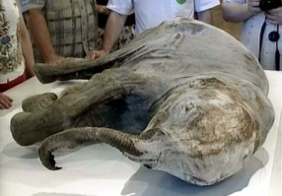 B 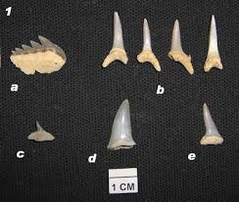 C 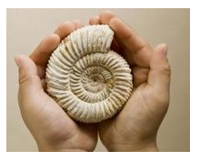 D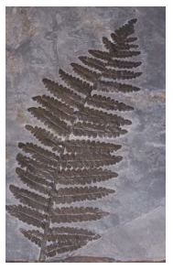
Kamenné jadro Kosti živočíchov Zuby živočchov Skamenelé drevo
Odtlačok listu Skamenelina v živici Skamenelina v ľade
E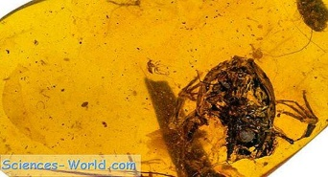 F 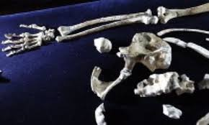 G 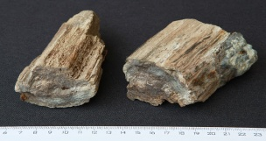
4.Doplň prázdne miesta v texte:
Pomerný vek hornín
-sa určuje podľa uloženia vrstiev................a ........................
-................. vrstva je ...................... ako vrstva uložená nad ňou
................... vek hornín
-je vek, ktorý uplynul od ...................... hornín.
-na jeho stanovenie sa využíva
rozpad ..................... prvkov
(napríklad ............... na olovo)

5.Utvor trojice z obrázkov a výrazov

Treťohory Prvohory Druhohory

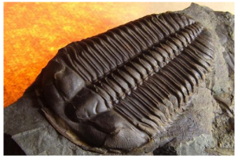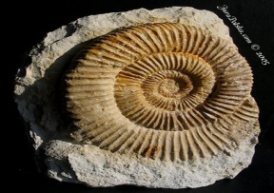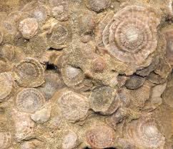

Amonity Numulity Trilobity

6.Pomocou poslednej stránky v prezentácii doplň údaje
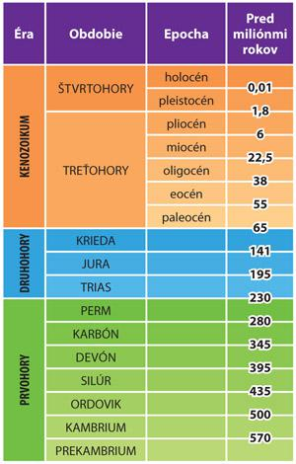
Prahory | prekambrium | pred  4,4 mld.r.
Starohory
Prvohory | kambrium  ordovík  ................  devón  .................  perm | pred  570 mil.r
Druhohory | krieda  ..................  trias
Treťohory |  | pred  65 mi.r
Štvrtohory | holocén  ..................

